|  |  |
| --- | --- |
| UBND HUYỆN HÓC MÔN  **TRƯỜNG TRUNG HỌC CƠ SỞ**  **TRUNG MỸ TÂY 1** | **ĐỀ ĐỀ NGHỊ KIỂM TRA HỌC KỲ I**  **MÔN TOÁN 7** |

1. PHẦN TRẮC NGHIỆM: (3,0 điểm)
2. Căn bậc hai số học của 25 là

A. -5B. C. D. 5

1. Trong các số sau, số nào biểu diễn số vô tỉ?

A .2 B.  C. D. 0

1. Cho  thì giá trị của x là:

A. -2B. 2 hoặc -2C. 2D. 4

1. Số nào sau đây là số thập phân vô hạn không tuần hoàn:

A. 0,2B. 0,375C. 1,234234234….D. 1,203759852…

|  |  |
| --- | --- |
| 1. Góc kề bù với góc xOy là:   A. Góc xOz B. Góc yOt.  C. Góc zOt. D. Góc tOx. |  |

1. Trong các hình vẽ trên:

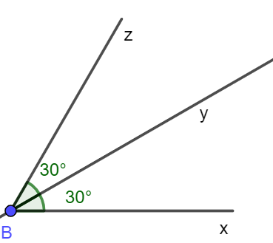 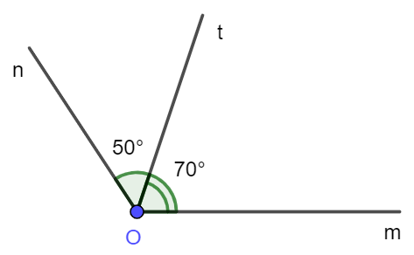 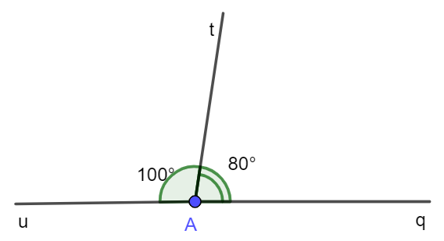

A. By là tia phân giác của . B. Ot là tia phân giác của .

C. At là tia phân giác của . D. Ba câu A, B, C đều đúng.

1. Qua điểm M nằm ngoài đường thẳng a …............. đường thẳng song song

với đường thẳng a. Hãy điền vào chỗ “….” để được khẳng định đúng.

A. chỉ có một. B. có hai. C. không có. D. có vô số.

1. Hình vẽ nào sau đây **không** có hai đường thẳng song song

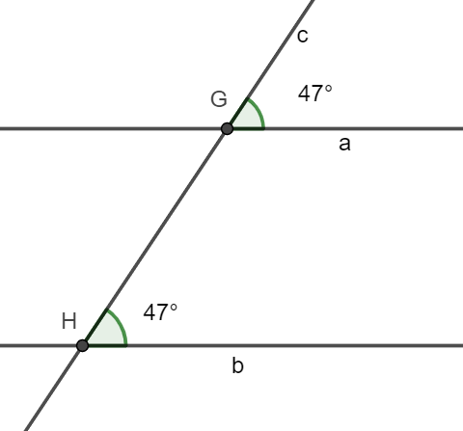 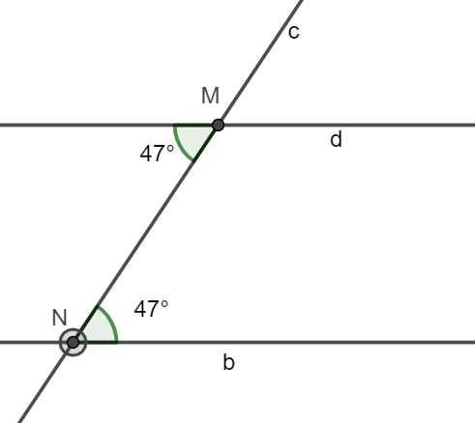

Hình 1 Hình 2

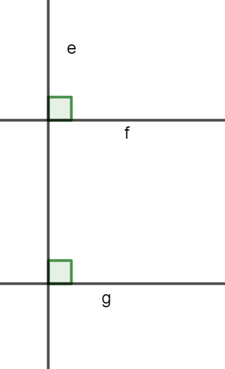 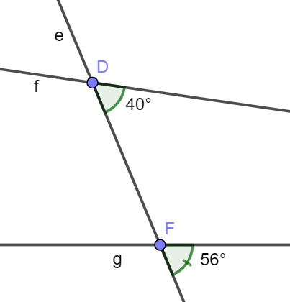

Hình 3 Hình 4

A. Hình 1. B. Hình 2 C. Hình 3 D. Hình 4

|  |  |
| --- | --- |
| 1. Cho hình vẽ bên, biết f // g. Số đolà: |  |

1. Cho định lí: “Nếu một đường thẳng cắt hai đường thẳng song song thì hai gócđồng vị bằng nhau”. Hãy chỉ ra giả thiết và kết luận của định lí trên.A. Giả thiết: “một đường thẳng cắt hai đường thẳng”; Kết luận: “song song thì hai gócđồng vị bằng nhau”

B. Giả thiết: “một đường thẳng”; Kết luận: “cắt hai đường thẳng song song thì hai gócđồng vị bằng nhau”

C. Giả thiết: “một đường thẳng cắt hai đường thẳng song song”; Kết luận: “hai gócđồng vị bằng nhau”

D. Giả thiết: “một đường thẳng cắt hai đường thẳng song song thì hai góc đồng vị”;Kết luận: “bằng nhau”.

1. Biểu đồ dưới đây cho biết tỉ số phần trăm học sinh tham gia các môn thểthao của lớp 7A.

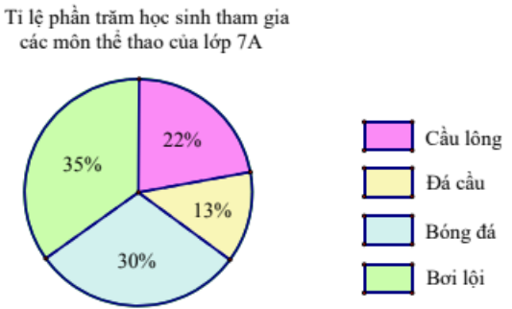

Căn cứ vào biểu đồ sau đây, hãy cho biết môn nào có các học sinh lớp 7A tham gia ítnhất?

A. Cầu lôngB. Bơi lội;C. Bóng đá;D. Đá cầu

1. **Cho biểu đồ sau**

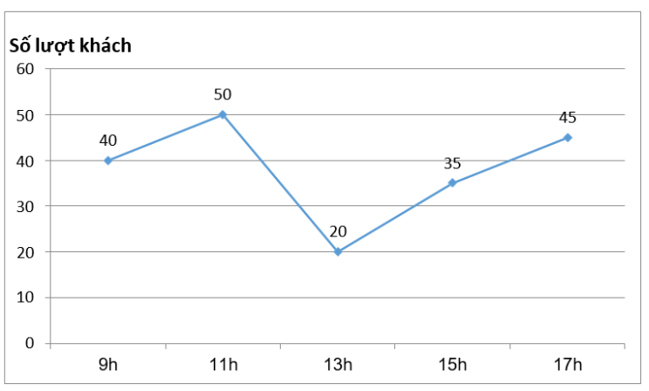

Các số trên mỗi đầu mút đoạn thẳng của hình thể hiện số khách hàng đến cửa hàngđó. Hỏi vào thời điểm nào có nhiều khách đến cửa hàng nhất?A. 17h;B. 9h;C. 11h;D. 13h.

**Phần 2. Tự luận *(7,0 điểm):***

1. *(0,5 điểm)* Tìm số đối của các số thực sau : $-\frac{1}{2}$; $\sqrt{3}$
2. *(0,5 điểm)* Viết giả thiết, kết luận của định lí: “Nếu hai đường thẳng cùng vuông góc với một đường thẳng thứ ba thì hai đườngthẳng đó song song.”
3. *(0,75 điểm)* Viết các biểu thức sau dưới dạng lũy thừa của một số hữu tỉ:
4.  b)  c) 
5. *(0,75 điểm)* Dùng máy tính cầm tay để tính các căn bậc hai số học sau (*làm tròn đến 2 chữ số thập phân*)
6. $\sqrt{2}$ b) $\sqrt{122}$ c) $\sqrt{2022}$
7. *(1,0 điểm)*
8. Tính  b) Tìm x biết: 
9. (0,5 điểm) Làm tròn đến hàng trăm các số sau: 12 730; 345
10. (0,75 điểm) Trong cuộc thi bơi cự li 50 m tự do của học sinh nam nhân ngày Nhà giáo Việt Nam 20/11, có sáuhọc sinh Nhân, Tấn, Lâm, Bình, Tiến, Long của một trường Trung học cơ sở tham gia với kết quảbơi được thống kê như sau:

|  |  |  |  |  |  |  |
| --- | --- | --- | --- | --- | --- | --- |
| Học sinh | Nhân | Tấn | Lâm | Bình | Tiến | Long |
| Thời gian (giây) | 32,5 | 35,7 | 3,1 | 42,3 | 38,1 | 45,3 |

Sau khi xem xét lại kết quả, ban tổ chức nhận ra đã có ghi nhầm số liệu của một học sinh. Ban tổ chức có thể đã ghi nhầm số liệu của học sinh nào?

1. (0,5 điểm) Kết quả xếp loại học lưc môn Toán của học sinh lớp 7A được cho bởi bảng thống kê sau:

|  |  |  |  |  |
| --- | --- | --- | --- | --- |
| Xếp loại  học lực | Giỏi | Khá | Trung bình | Yếu |
| Số lượng  học sinh | 15 | 24 | 11 | 2 |

Hãy phân loại các dữ liệu trong bảng thống kê trên dựa trên tiêu chí định tính và định lượng.

|  |  |
| --- | --- |
| 1. (0,75 điểm)   Cho hình vẽ bên, biết m // n.  Tính số đo của Â2 |  |

1. (1 điểm) Sử dụng các thông tin từ biểu đồ sau đây để trả lời câu hỏi:

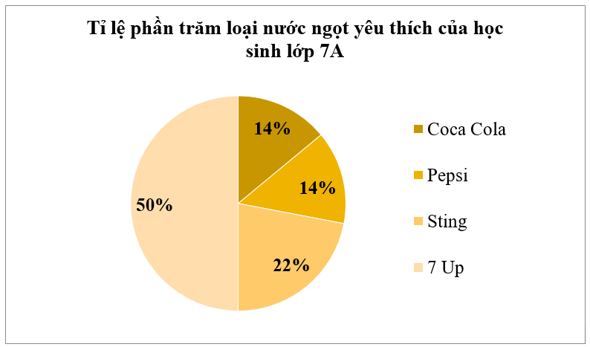

1. Biểu đồ biểu diễn các thông tin về vấn đề gì?
2. Có bao nhiêu đối tượng được biểu diễn?
3. Tính số bạn thích uống 7 up của lớp 7A, biết lớp 7A có 48 bạn

**ĐÁP ÁN THAM KHẢO**

1. **Trắc nghiệm**

|  |  |  |  |  |  |
| --- | --- | --- | --- | --- | --- |
| 1. D | 1. C | 1. B | 1. D | 1. B | 1. A |
| 1. A | 1. D | 1. B | 1. C | 1. D | 1. C |

1. **Tự luận**

|  |  |
| --- | --- |
| **Câu 1** | số đối của $-\frac{1}{2}$ là $\frac{1}{2}$;  số đối của $\sqrt{3}$ là - $\sqrt{3}$ |
| **Câu 2** | Giả thiết: hai đường thẳng cùng vuông góc với một đường thẳng thứ ba  Kết luận: hai đườngthẳng đó song song |
| **Câu 3** | b)  c) |
| **Câu 4** |  |
| **Câu 5** | a) |
|  | b) |
| **Câu 6** | 12 700; 300 |
| **Câu 7** | Kết quả của bạn Lâm bị sai vì không thể bơi 50m trong thời gian 3,1 giây  (kỉ lục thế giới bơi cự li 50m tự do nam là vào khoảng 20,9 giây) |
| **Câu 8** | Dữ liệu định tính: Xếp loại (giỏi, khá, trung bình, yếu)  Dữ liệu định lượng: Số lượng học sinh (15, 24…) |
| **Câu 9** | Ta có: m //n  (so le trong)  mà |
| **Câu 10** | 1. Tỉ lệ phần trăm loại nước ngọt yêu thích của học sinh lớp 7A 2. Có 4 đối tượng: Coca Cola, Pepsi, Sting, 7 up 3. Số bạn thích 7 up là: 50% . 48 = 24 (học sinh) |

**Tài liệu được chia sẻ bởi Website VnTeach.Com**

**https://www.vnteach.com**

**Một sản phẩm của cộng đồng facebook Thư Viện VnTeach.Com**

**https://www.facebook.com/groups/vnteach/**

**https://www.facebook.com/groups/thuvienvnteach/**